КУРГАНСКАЯ ОБЛАСТЬ
КУРТАМЫШСКИЙ РАЙОН
ПУШКИНСКИЙ СЕЛЬСОВЕТ
АДМИНИСТРАЦИЯ ПУШКИНСКОГО СЕЛЬСОВЕТА

ПОСТАНОВЛЕНИЕ

от 11 октября 2019 года № 14
с. Пушкино

Об определении мест (площадок) накопления твердых коммунальных отходов и ведении их реестра на территории Пушкинского сельсовета

В соответствии со статьей 8 Федерального закона от 24 июня 1998 года № 89-ФЗ «Об отходах производства и потребления», пунктом 18 части 1 статьи 14 Федерального закона от 06 октября 2003 года № 131-ФЗ «Об общих принципах организации местного самоуправления в Российской Федерации», постановлением Правительства Российской Федерации от 31 августа 2018 года № 1039 «Об утверждении правил обустройства мест (площадок) накопления твердых коммунальных отходов и ведения их реестра», статьей 6 Устава Пушкинского сельсовета Куртамышского района Курганской области, Администрация Пушкинского сельсовета
ОБЯЗЫВАЕТ:
1. Определить места (площадки) накопления твердых коммунальных отходов на территории Пушкинского сельсовета согласно приложению 1 к настоящему постановлению.
2. Утвердить схемы размещения мест (площадок) накопления твердых коммунальных отходов на территории Пушкинского сельсовета, указанных в пункте 1 настоящего распоряжения, согласно приложению 2 к настоящему постановлению .
3. Утвердить форму заявки о согласовании создания мест (площадок) накопления твердых коммунальных отходов на территории Пушкинского сельсовета согласно приложению 3 к настоящему постановлению.
4. Утвердить форму заявки о включении сведений о месте (площадке) накопления твердых коммунальных отходов в реестр мест (площадок) накопления твердых коммунальных отходов на территории Пушкинского сельсовета согласно приложению 4 к настоящему постановлению.
5. Утвердить форму реестра мест (площадок) накопления твердых коммунальных отходов на территории Пушкинского сельсовета согласно приложению 5 к настоящему постановлению.
6. Обнародовать настоящее постановление на доске объявлений в Администрации Пушкинского сельсовета в селе Пушкино и разместить на официальном сайте Администрации Куртамышского района (по согласованию).
7. Контроль за выполнением настоящего постановления возложить на Главу Пушкинского сельсовета Попова Р.Ю.

Глава Пушкинского сельсовета Р.Ю. Попов

Приложение 1
к постановлению Администрации Пушкинского сельсовета от 11 октября 2019 года № 14 «Об определении мест (площадок) накопления твердых коммунальных отходов и ведении их реестра на территории Пушкинского сельсовета

ПЕРЕЧЕНЬ
мест (площадок) накопления твердых коммунальных отходов на территории Пушкинского сельсовета

№ п/п | Данные о нахождении мест (площадок) накопления твердых коммунальных отходов | Источники образования твердых коммунальных отходов, которые складируются в местах (на площадках) накопления твердых коммунальных отходов
1 | с. Пушкино в 25 м от дома № 4 по ул.Лесной | Домовладельцы  с. Пушкино
2 | с. Пушкино в 25 м от дома № 104 по ул. Береговой | Домовладельцы  с. Пушкино
3 | с. Пушкино в 25 м от дома № 64 по ул. Центральной | Домовладельцы  с. Пушкино
4 | с. Пушкино в 25 м от колбасного цеха дом № 6 по ул. Новой | Домовладельцы  с. Пушкино
5 | с. Пушкино в 25 м от Пушкинской ООШ по ул. Центральной. 66 | Пушкинская ООШ  пожарный пост
6 | с. Пушкино в 25 м от детского сада по ул. Центральной, 65 | детский сад  медпункт
7 | с. Пушкино в 25 м от дома № 9 по ул. Новой | колбасный цех
8 | с. Пушкино в 25 м. от дома № 8 по ул. Новой | Дом культуры, сельский совет, отделение почты

Приложение 2
к постановлению Администрации Пушкинского сельсовета от 11 октября 2019 года № 14 «Об определении мест (площадок) накопления твердых коммунальных отходов и ведении их реестра на территории Пушкинского сельсовета

СХЕМА
размещения мест (площадок) накопления твердых коммунальных отходов на территории Пушкинского сельсовета

Схема № 1
улица Лесная, 4 (лесничество)
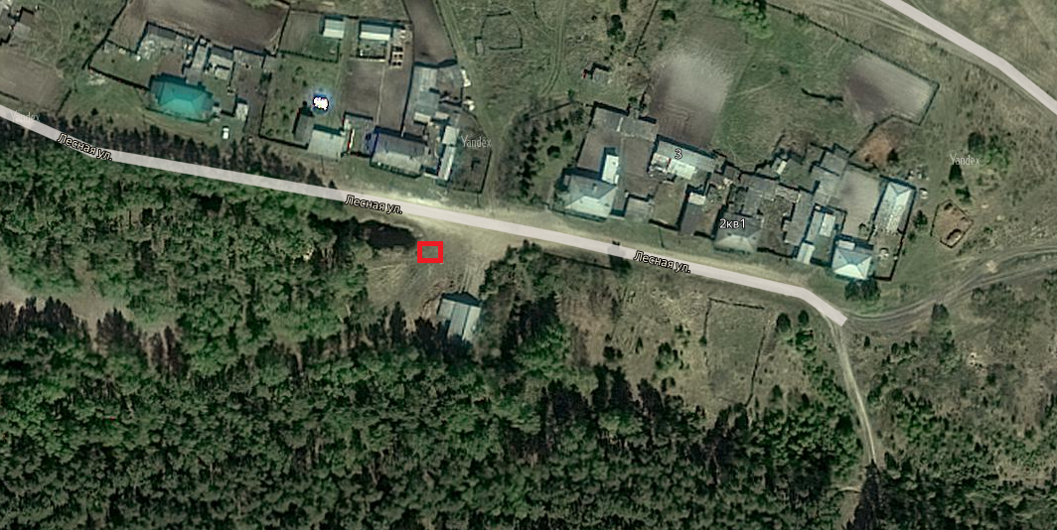

Схема № 2
улица Центральная. 65 (детский сад)
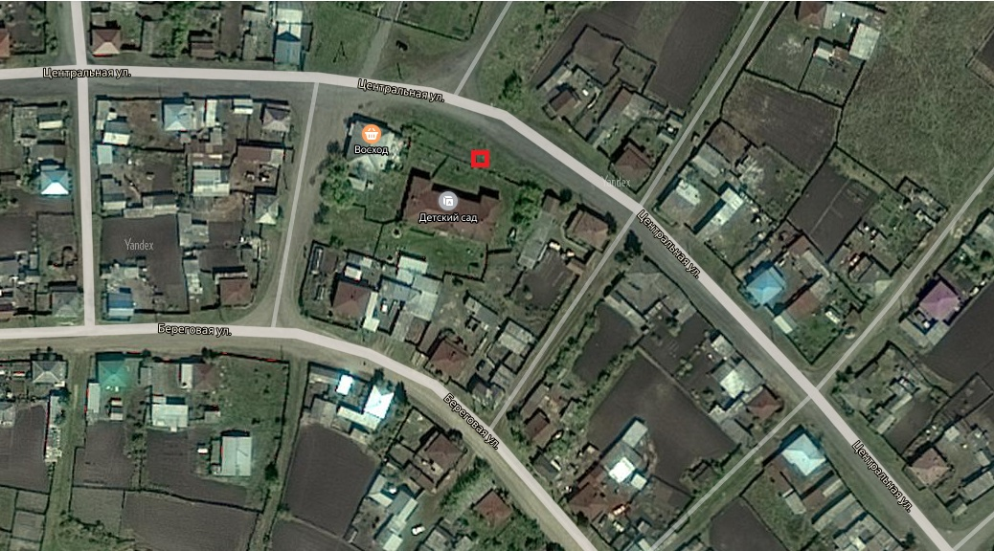

Схема № 3
улица Центральная, 66 (школа)
улица Новая. 8 (Дом культуры)
улица Центральная, 64 (магазин)
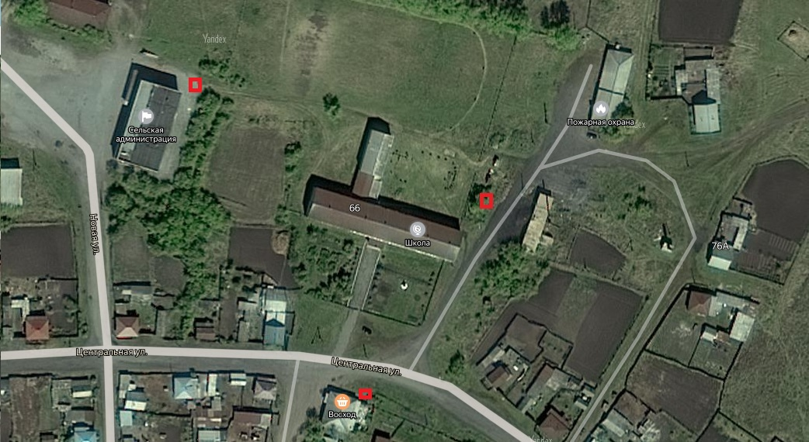

Схема № 4
улица Береговая, 104

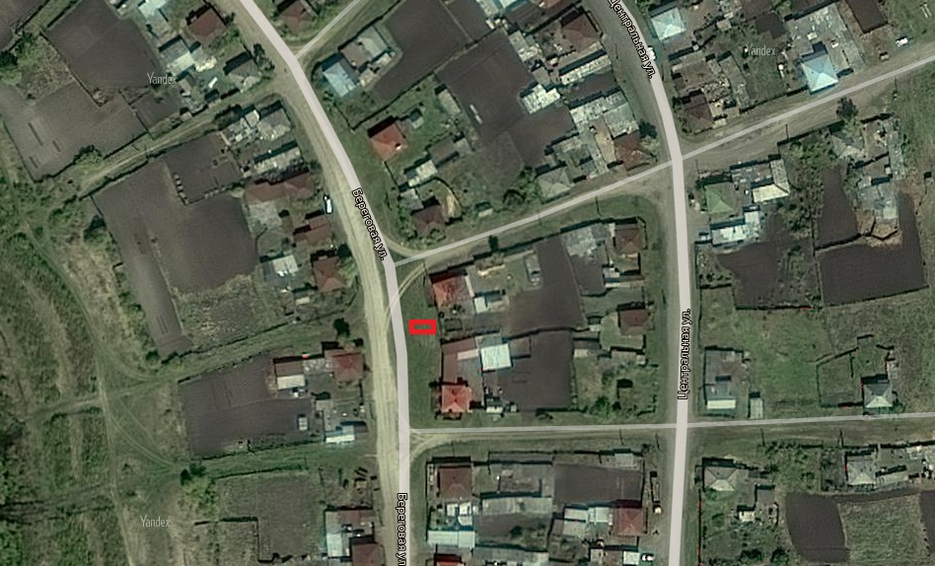

Схема № 5
улица Новая, 9
улица Новая. 6

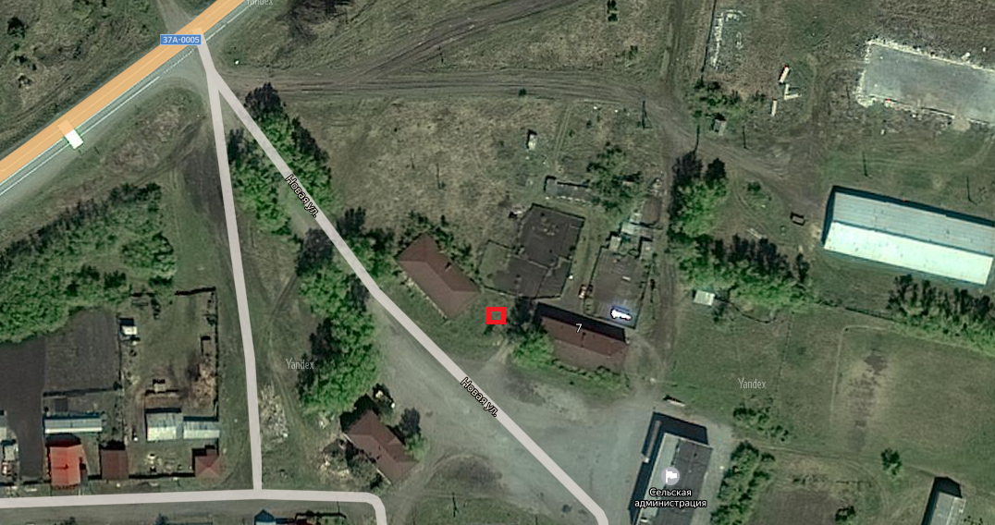

Приложение 3
к постановлению Администрации Пушкинского сельсовета от 11 октября 2019 года № 14 «Об определении мест (площадок) накопления твердых коммунальных отходов и ведении их реестра на территории Пушкинского сельсовета

Форма
Главе Пушкинского сельсовета
_______

ЗАЯВКА
о создании места (площадки) накопления твердых коммунальных отходов
Заявитель ____________________________________________________________________________
(для юридических лиц - полное наименование и основной государственный регистрационный номер записи в Едином государственном реестре юридических лиц, фактический адрес

_____________________________________________________________________________________
для индивидуальных предпринимателей - фамилия, имя, отчество (при наличии), основной государственный регистрационный номер записи в Едином государственном реестре индивидуальных предпринимателей,
_____________________________________________________________________________________
адрес регистрации по месту жительства;
______________________________________________________________________________________
для физических лиц – фамилия, имя, отчество (при наличии),
серия, номер и дата выдачи паспорта или иного документа, удостоверяющего личность
______________________________________________________________________________
в соответствии с законодательством Российской Федерации,
_______________________________________________________________________________
адрес регистрации по месту жительства, контактные данные)
прошу согласовать создание места (площадки) накопления ТКО по адресу_______________________
адрес и (или) географические координаты места (площадки) накопления твердых коммунальных отходов

Данные о технических характеристиках создаваемого места (площадки) накопления ТКО:
Тип покрытия __________________________________________________________________________

Количество и объем планируемых к размещению контейнеров, бункеров ________________________
Данные об источниках образования твердых коммунальных отходов ____________________________
сведения об одном или нескольких объектах капитального строительства, территории (части территории) поселения,___________________________________________________________________
при осуществлении деятельности на которых у заявителя образуются твердые коммунальные отходы, планируемые к
______________________________________________________________________________________
складированию на создаваемом месте (площадке) накопления твердых коммунальных отходов
Даю согласие на обработку моих персональных данных, указанных в заявке.
Согласие действует с момента подачи заявки до моего письменного отзыва данного согласия
___________________
(подпись заявителя)
М.П.
Приложение (обязательное):
- Схема размещения планируемого к созданию места (площадки) накопления твердых коммунальных отходов с отражением данных о нахождении данного места (площадки).

Приложение 4
к постановлению Администрации Пушкинского сельсовета от 11 октября 2019 года № 14 «Об определении мест (площадок) накопления твердых коммунальных отходов и ведении их реестра на территории Пушкинского сельсовета

Форма

Главе Пушкинского сельсовета
_______

ЗАЯВКА
о включении сведений о созданном месте (площадке) накопления твердых коммунальных отходов в реестр мест (площадок) накопления твердых коммунальных отходов на территории Пушкинского сельсовета

Заявитель________________________________________
______ (для юридических лиц - полное наименование и основной государственный регистрационный
______________________________________________
номер записи в Едином государственном реестре юридических лиц, фактический адрес
______________________________________________
для индивидуальных предпринимателей - фамилия, имя, отчество (при наличии), основной государственный
______________________________________________
регистрационный номер записи в Едином государственном реестре индивидуальных предпринимателей,
______________________________________________
адрес регистрации по месту жительства;
______________________________________________
для физических лиц - фамилия, имя, отчество (при наличии), серия, номер и дата выдачи паспорта или иного
______________________________________________
документа, удостоверяющего личность в соответствии с законодательством Российской Федерации,
______________________________________________
адрес регистрации по месту жительства, контактные данные)
прошу внести в реестр мест (площадок) накопления твердых коммунальных отходов на территории Пушкинского сельсовета сведения о созданном месте (площадке) накопления ТКО по адресу
______________________________________________
адрес и (или) географические координаты места (площадки) накопления твердых коммунальных отходов

Данные о технических характеристиках созданного места (площадки) накопления ТКО:
Тип покрытия _____________________________________________________

Количество и объем размещенных контейнеров, бункеров _______________________
Количество и объем планируемых к размещению контейнеров, бункеров __________

Данные об источниках образования твердых коммунальных отходов: ______________________________________________
сведения об одном или нескольких объектах капитального строительства, территории (части территории) поселения,
______________________________________________
при осуществлении деятельности на которых у заявителя образуются твердые коммунальные отходы,
______________________________________________
складируемые на созданном месте (площадке) накопления твердых коммунальных отходов

Даю согласие на обработку моих персональных данных, указанных в заявке.
Согласие действует с момента подачи заявки до моего письменного отзыва данного согласия ___________________
(подпись заявителя)
М.П.

Подтверждаю принятие обязательств по обустройству и содержанию созданного места (площадки) накопления ТКО, указанного в настоящем заявлении, в соответствии с требованиями законодательства Российской Федерации в области санитарно-эпидемиологического благополучия населения и иного законодательства Российской Федерации, а также действующих Правил благоустройства территории Пушкинского сельсовета.
___________________
(подпись заявителя)
М.П.

Уведомлен об обязанности сообщать в Администрацию Пушкинского сельсовета о любых изменениях сведений, содержащихся в реестре, в срок не позднее 5 рабочих дней со дня наступления таких изменений путем направления соответствующего извещения на бумажном носителе.
___________________
(подпись заявителя)
М.П.
Приложение (обязательное):
1. Схема размещения места (площадки) накопления твердых коммунальных отходов с отражением данных о нахождении места (площадки).

________________________

Приложение 5
к постановлению Администрации Пушкинского сельсовета от 11 октября 2019 года № 14 «Об определении мест (площадок) накопления твердых коммунальных отходов и ведении их реестра на территории Пушкинского сельсовета

РЕЕСТР
мест (площадок) накопления твердых коммунальных отходов на территории Пушкинского сельсовета

Данные о нахождении мест (площадок) накопления твердых коммунальных отходов |  | Данные о технических характеристиках мест (площадок) накопления твердых коммунальных отходов |  |  |  | Данные о собственниках мест (площадок) накопления твердых коммунальных отходов | Данные об источниках образования твердых коммунальных отходов, которые складируются в местах (на площадках) накопления твердых коммунальных отходов | Основания внесения сведений в Реестр
Сведения об адресе и (или) географических координатах места (площадки) накопления твердых коммунальных отходов | Схема размещения места (площадки) накопления твердых коммунальных отходов | Сведения используемом покрытии | Информация о размещенных контейнерах и бункерах с указанием их объема |  | Информация о планируемых к размещению контейнерах и бункерах с указанием их объема
 |  |  | Количество контейнеров, бункеров, ед. | V, контейнера, бункера, куб.м.
1 | 2 | 3 | 4 | 5 | 6 | 7 | 8 | 9
с. Пушкино,  ул. Лесная, 4 | № 1 | бетон | 1 | 0,75 | 0,75 | Администрация Пушкинского сельсовета
с. Пушкино,  ул. Центральная, 65 | № 2 | бетон | 1 | 0,75 | 0,75 | Администрация Пушкинского сельсовета
с. Пушкино  ул. Центральная, 66  ул. Новая. 8  ул. Центральная, 64 | № 3 | бетон | 1 | 0,75 | 0,75 | Администрация Пушкинского сельсовета
с. Пушкино,  ул. Береговая, 104 | № 4 | бетон | 1 | 0,75 | 0,75 | Администрация Пушкинского сельсовета
с. Пушкино,  ул. Новая, 6  ул. Новая, 9 (колбасный цех) | № 5 | бетон | 1 | 0,75 | 0,75 | Администрация Пушкинского сельсовета

Приложение 1
Утверждена
Постановлением Администрации
Пушкинского сельсовета
от 11 октября 2019года № 14

МЕСТА
расположения специализированных площадок для размещения
контейнеров под твердые коммунальные отходы

№  площадки | Место расположения  контейнерных площадок | Количество модулей для раздельного  сбора мусора
1 | с. Пушкино в 25 м от дома № 4 по ул.Лесной | 1
2 | с. Пушкино в 25 м от дома № 104 по ул. Береговой | 1
3 | с. Пушкино в 25 м от дома № 64 по ул. Центральной | 1
4 | с. Пушкино в 25 м от колбасного цеха дом № 6 по ул. Новой | 1
5 | с. Пушкино в 25 м от Пушкинской ООШ по ул. Центральной. 66 | 1
6 | с. Пушкино в 25 м от детского сада по ул. Центральной, 65 | 1
7 | с. Пушкино в 25 м от дома № 9 по ул. Новой | 1
8 | с. Пушкино в 25 м. от дома № 8 по ул. Новой | 1

Приложение 2
Утверждена
Постановлением Администрации
Пушкинского сельсовета
от 11 октября 2019года № 14

РЕЕСТР
мест накопления твердых коммунальных отходов (ТКО), размещённых на территории Пушкинского сельсовета

№ | Местоположение площадки | Технические характеристики | Сведения о собственнике места расположения площадок | Источники образования ТКО
1 | с. Пушкино в 25 м от дома № 4 по ул.Лесной | покрытие под контейнерами - бетон;  количество контейнеров - 1; объем – 0,75 м³ | Администрация Пушкинского сельсовета | Домовладельцы  с. Пушкино
2 | с. Пушкино в 25 м от дома № 104 по ул. Береговой | покрытие под контейнерами - бетон;  количество контейнеров - 1; объем - 0,75 м³ | Администрация Пушкинского сельсовета | Домовладельцы  с. Пушкино
3 | с. Пушкино в 25 м от дома № 64 по ул. Центральной | покрытие под контейнерами - бетон;  количество контейнеров - 1; объем - 0,75 м³ | Администрация Пушкинского сельсовета | Домовладельцы  с. Пушкино
4 | с. Пушкино в 25 м от колбасного цеха дом № 6 по ул. Новой | покрытие под контейнерами - бетон;  количество контейнеров - 1; объем - 0,75 м³ | Администрация Пушкинского сельсовета | Домовладельцы  с. Пушкино
5 | с. Пушкино в 25 м от Пушкинской ООШ по ул. Центральной. 66 | покрытие под контейнерами - бетон;  количество контейнеров - 1; объем - 0,75 м³ | Администрация Пушкинского сельсовета | Пушкинская ООШ  пожарный пост
6 | с. Пушкино в 25 м от детского сада по ул. Центральной, 65 | покрытие под контейнерами - бетон;  количество контейнеров - 1; объем - 0,75 м³ | Администрация Пушкинского сельсовета | детский сад  медпункт
7 | с. Пушкино в 25 м от дома № 9 по ул. Новой | покрытие под контейнерами - бетон;  количество контейнеров - 1; объем - 0,75 м³ | Администрация Пушкинского сельсовета | колбасный цех
8 | с. Пушкино в 25 м. от дома № 8 по ул. Новой | покрытие под контейнерами - бетон;  количество контейнеров - 1; объем - 0,75 м³ | Администрация Пушкинского сельсовета | Дом культуры, сельский совет, отделение почты

